Nombre: Ana Pelaez
Concentración: Concentración España B Mixta (12 - 13 Marzo 2011)
Fecha: 3/12/2011

Test |  | Resultado
Posición inicial “stance” |  | inclinacion anterior
Movilidad de pelvis |  | Inclinación anterior Limitada
 |  | Movimiento tembloroso
Rotación pélvica |  | Estabilidad limitada ambos lados
 |  | Movilidad limitada a dcha
Rotación de torso |  | Buena estabilidad
 |  | Buena Movilidad
Sentadilla |  | Sentadilla completa correcta
Test flexibilidad manos-pies |  | Buena Flexibilidad
Test de rotación hombros de pie | Izquierda | Buena rotación externa
Test de rotación hombros de pie | Derecha | Buena rotación externa
Test rotación hombros postura de golf | Izquierda | Rotación externa normal (se recomienda mejorarla)
Test rotación hombros postura de golf | Derecha | Rotación externa normal (se recomienda mejorarla)
Equilibrio sobre una pierna | Izquierda | Muy mal equilibrio
Equilibrio sobre una pierna | Derecha | Muy buen equilibrio
Longitud dorsal | Izquierda | Perfecta longitud dorsal
Longitud dorsal | Derecha | Perfecta longitud dorsal
Rotación interna de cadera | Izquierda | Escasa rotación interna
Rotación interna de cadera | Derecha | Escasa rotación interna
Rotación externa de cadera | Izquierda | Buena rotación externa
Rotación externa de cadera | Derecha | Buena rotación externa
Rotación de tronco | Izquierda | Rotación = 45 (R. Normal, se recomienda mejorarla)
Rotación de tronco | Derecha | Rotación = 45 (R. Normal, se recomienda mejorarla)
Estabilidad de glúteo | Izquierda | Gluteo débil
Estabilidad de glúteo | Derecha | Gluteo débil

P. Física:
No realiza preparación física

FICHA DE EJERCICIOS

JUGADOR: Ana Peláez (Marzo 2011)
EJERCICIOS | SERIES Y REPETICIONES
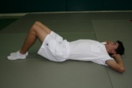 acompañar de la respiración 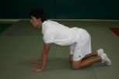 | 2 x 10 repeticiones, de cada ejercicio
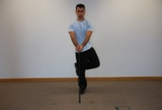 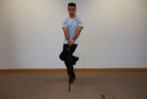 CIGÜEÑA | 2x20 de cada lado
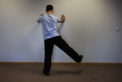 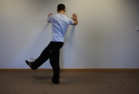 LANZAR PIERNA | 2x15 cada lado (controlar movimiento)
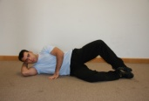 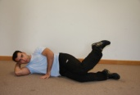 CONCHAS (4 ejercicios) | 2x20 de cada ejercicio (4)
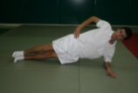 ESTABILIDADES 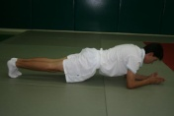 | 30” cada ejercicio y lado
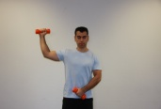 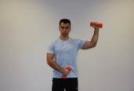 ROTACIÓN con pesa 2 Kg. | 2x10 cada lado
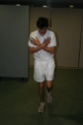 Equilibrio sobre 1 pie, postura golf, ojos abiertos y cerrados | 30” cada uno, diferentes superficies
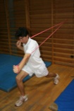 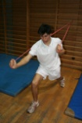 con gomas | 2x20 de cada lado
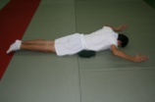 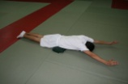 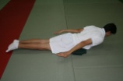 3 ejercicios | 3x20 de los 2 primeros y 2x15 del 3º
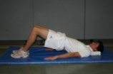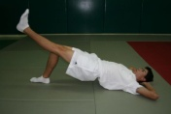 | 2x20//2x30 rep +15 seg estático.
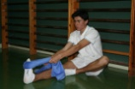 Y ESTIRAR GEMELOS 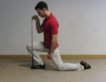 | 2x30” de cada ejercicio

